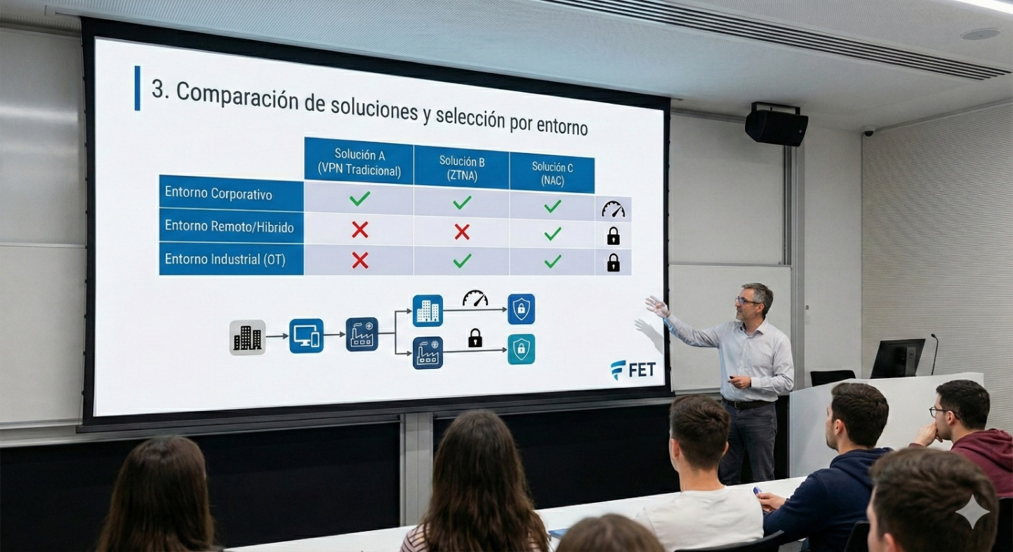
3. Comparación de soluciones y selección por entorno
Elegir tecnologías de red y mecanismos de seguridad no es “poner lo más caro” ni “copiar lo que usa otra organización”. Es un ejercicio de selección técnica con criterio: comparar opciones, justificar una elección y explicar por qué esa solución encaja mejor con ese entorno.
En esta sección aprenderás a comparar soluciones en función de:
- necesidad del entorno (campus, sedes, remoto, IoT/OT),
- criticidad de servicios (qué no se puede caer),
- riesgo (qué puede pasar si falla o se vulnera),
- operación (qué tan fácil es administrar, monitorear y sostener),
- costo total (no solo compra: licencias, soporte, personal, crecimiento).

3.1 ¿Qué significa “seleccionar por entorno”?
Significa que la solución cambia según el lugar donde se aplica.
- Un campus con 1000 usuarios necesita Wi-Fi gestionado y segmentación fuerte.
- Una sede remota con un enlace frágil necesita redundancia y priorización.
- Un entorno con IoT/OT necesita zonas separadas y accesos mínimos.
- Un acceso remoto masivo necesita identidad fuerte y control por aplicaciones.
Pregunta clave: ¿Por qué una solución “buena” puede ser mala en otro entorno?
Porque cada entorno tiene restricciones y riesgos distintos. Una solución que funciona en data center puede ser excesiva en una sede pequeña; y una solución barata en campus puede ser inviable por densidad y soporte.

3.2 Marco práctico de comparación (criterios)
Para comparar opciones usa siempre los mismos criterios. Esto evita decisiones “por intuición”.
1) Adecuación al caso (funcionalidad real que resuelve)
- ¿Cumple lo que el entorno necesita?
- ¿Soporta número de usuarios/dispositivos y el tipo de tráfico?
- ¿Integra nube, sedes, IoT/OT si aplica?
Pregunta clave: ¿Esta opción resuelve el problema real o solo “se ve bien” en papel?

2) Seguridad (riesgo mitigado y superficie expuesta)
- ¿Reduce exposición o solo la desplaza?
- ¿Permite mínimo privilegio?
- ¿Apoya segmentación, identidad y trazabilidad?
Pregunta clave: ¿Qué riesgo principal reduce y qué riesgo nuevo introduce?

3) Disponibilidad y resiliencia (continuidad de servicio)
- ¿Tiene redundancia? ¿Failover automático?
- ¿Qué pasa si cae un enlace, un equipo o una sede?
- ¿Se limita el impacto o se cae todo?
Pregunta clave: Si falla un componente, ¿el servicio crítico sigue funcionando?

4) Rendimiento y experiencia (latencia, congestión, capacidad)
- ¿Cómo se comporta en hora pico?
- ¿Afecta videoclases, LMS, VoIP, sistemas críticos?
- ¿Permite priorización (QoS/políticas por app)?
Pregunta clave: ¿La solución es estable con carga real o solo “en pruebas”?

5) Operación y gestión (administrabilidad)
- ¿Se gestiona centralmente?
- ¿Requiere mucho trabajo manual?
- ¿Tiene visibilidad (dashboards, logs, alertas)?
- ¿El equipo humano disponible puede operarla?
Pregunta clave: ¿Esto se puede sostener mes a mes con el personal real que existe?

6) Costo total (TCO) y escalabilidad
- compra + licencias + soporte + crecimiento,
- costo de enlaces (WAN/nube),
- costo de operación (tiempo del equipo, complejidad).
Pregunta clave: ¿Qué cuesta hoy y qué costará al duplicar usuarios, sedes o dispositivos?

3.3 Comparaciones típicas que debes saber justificar
A) Wi-Fi autónomo vs Wi-Fi gestionado (controladora/cloud)
- Autónomo: simple y barato, pero difícil de operar a escala (roaming, políticas, visibilidad).
- Gestionado: mejor para campus (densidad, roaming, políticas por SSID/rol, monitoreo).
Selección por entorno (campus): generalmente gestionado, por operación y estabilidad.
Pregunta clave: ¿Cuántos APs y cuántos usuarios simultáneos tenemos? (si son muchos, autónomo se vuelve problema).

B) WAN tradicional (VPN) vs SD-WAN
- VPN tradicional: viable, pero la gestión y priorización por aplicación es limitada.
- SD-WAN: orquesta enlaces, prioriza apps, mejora resiliencia y control central.
Selección por entorno (multi-sede): SD-WAN si hay varias sedes y necesidad de calidad/continuidad; VPN si es 1–2 sedes con baja complejidad y presupuesto limitado.
Pregunta clave: ¿Necesitamos priorizar tráfico crítico y failover automático con visibilidad central?

C) VPN vs ZTNA para acceso remoto
- VPN: acceso a red (más amplio), útil para legacy y administración; mayor riesgo de lateralidad.
- ZTNA: acceso por aplicación; reduce exposición y mejora mínimo privilegio.
Selección por entorno: ZTNA para usuarios generales y apps; VPN restringida para admins/casos especiales.
Pregunta clave: ¿El usuario remoto necesita red completa o solo 2–3 aplicaciones?

D) IoT/OT mezclado vs aislado por zonas
- Mezclado: barato al inicio, pero altamente riesgoso.
- Aislado: requiere diseño, pero reduce incidentes y controla tráfico.
Selección por entorno (IoT/OT): siempre aislar por zonas + reglas allowlist.
Pregunta clave: ¿Qué pasa si una cámara o sensor se compromete? (si está mezclado, afecta todo).

E) Firewall clásico vs NGFW + control por aplicación
- Clásico: IP/puerto, útil como base.
- NGFW: app/user/content, mejor contra amenazas modernas.
Selección por entorno: NGFW en perímetro y zonas críticas, especialmente con servicios expuestos y múltiples tipos de tráfico.
Pregunta clave: ¿Necesitamos visibilidad por aplicación y control basado en usuarios/roles?

3.4 Método de selección recomendado (pasos)
Para que tu selección sea defendible, sigue este proceso:
- Define el entorno (campus, sedes, remoto, IoT/OT) y su criticidad.
- Define necesidades (conectividad, rendimiento, seguridad, operación).
- Lista 2–3 alternativas por necesidad.
- Evalúa con criterios (seguridad, resiliencia, operación, costo).
- Selecciona y justifica con el criterio más importante del caso.
- Define evidencias: cómo demostrarás que funciona (logs, pruebas, indicadores).
Pregunta clave: ¿Cómo justifico bien una elección?
Con lenguaje de decisión:
- “Selecciono X porque en este entorno la prioridad es Y, y X lo soporta mejor que A o B.”
- “Acepto la desventaja Z y la mitigación será…”
- “La evidencia de que funciona será…”

3.5 Evidencias: cómo demostrar que tu selección es correcta
Una propuesta no se evalúa solo por “sonar bien”, sino por evidencias verificables, por ejemplo:
- Campus/WLAN: medición de cobertura y densidad, tasa de fallos, movilidad/roaming.
- WAN/SD-WAN: latencia, pérdida de paquetes, failover probado, priorización por app.
- Remoto (VPN/ZTNA): MFA activo, logs de acceso, políticas por rol, segmentación.
- IoT/OT: inventario, allowlist de tráfico, segmentación aplicada, bloqueos registrados.
- Perímetro: reglas por zonas, reportes IDS/IPS/WAF, alertas y auditoría.
Pregunta clave: ¿Qué 3 cosas mínimas debo incluir para que mi selección sea “evaluable”?
- criterios claros, 2) comparación de alternativas, 3) evidencias de verificación.

